附件1

宿州职业技术学院2021年分类招生
线上测试系统使用手册
一、安装与登录
（一）安装学习通
宿州职业技术学院线上测试系统支持Android（安卓）和IOS（苹果）两大移动操作系统，可通过以下两种方式下载安装。
1.应用市场搜索“学习通”，查找到图标为下图的App，下载最新版本（4.8以上版本）并安装。

2.扫描下面的二维码，跳转到对应链接下载App最新版本（4.8以上版本）并安装（如用微信扫描二维码请选择在浏览器中打开）。

注意：Android系统用户通过两种方式下载安装时若提示“未知应用来源”，请确认继续安装；IOS系统用户安装时需要动态验证，按照系统提示进行操作即可。
（二）登录学习通
1.选择“其他登录方式”，依次输入“44819”（选择宿州职业技术学院）或直接输入文字“宿州职业技术学院”、身份证号、身份证号码后六位，点击登录（备注：若身份证末位中出现字母X，输入小写x即可）。
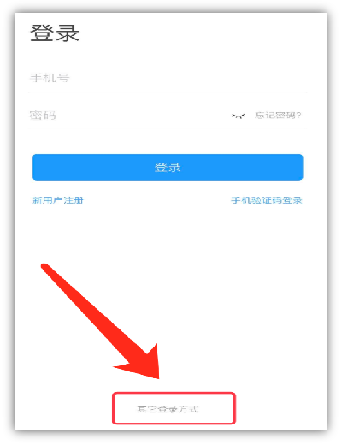

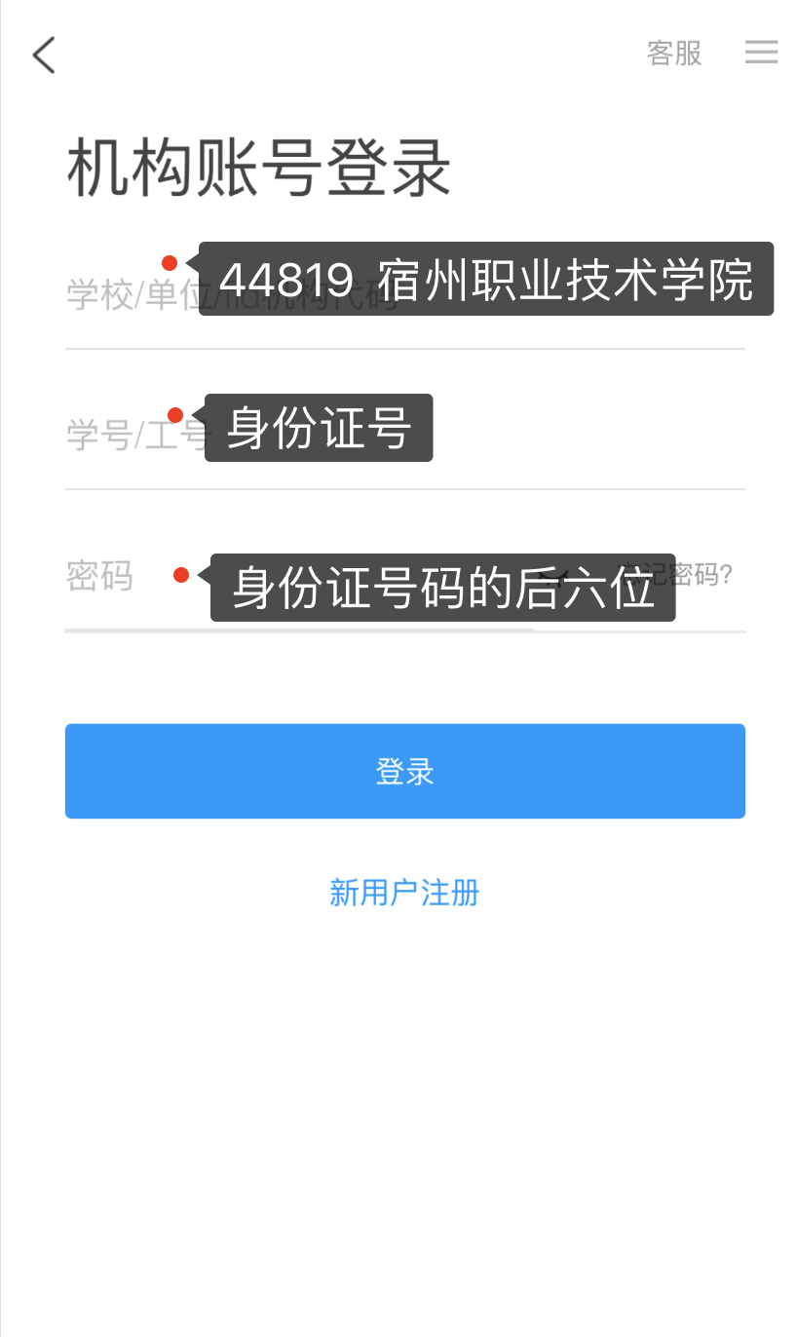

完善信息处，请务必点击 “跳过” ！（特别提醒：不要输入手机号获取验证码）

二、如何进入考试
方法一：首页点开考试，右上角点开考试列表，点开本次考试试卷即可。
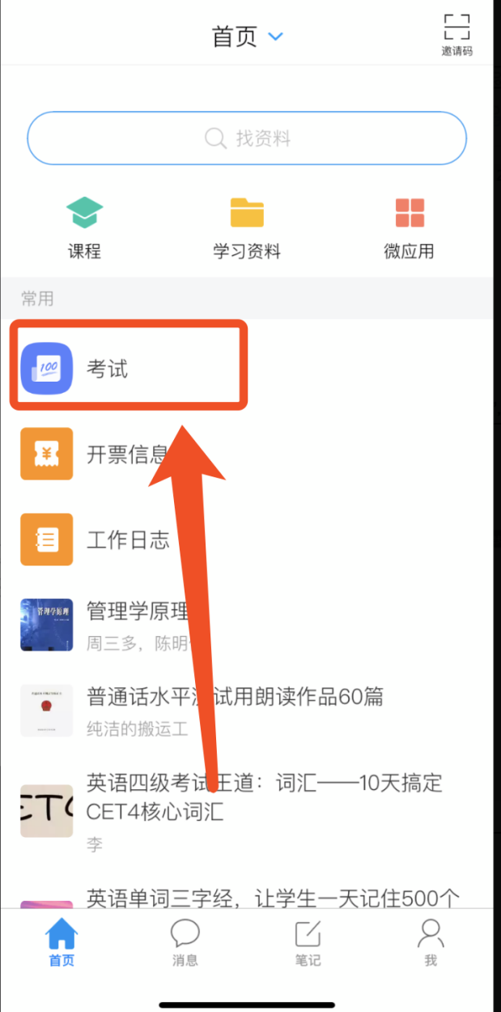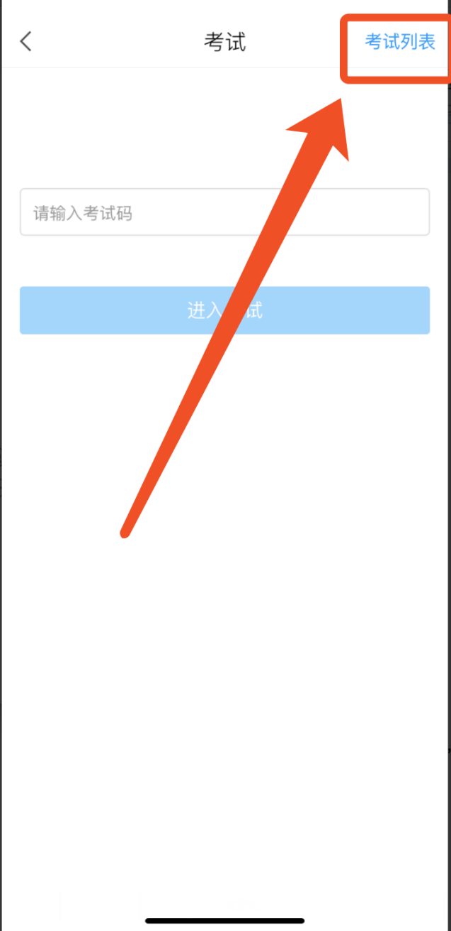

方法二：
1、点击最下方“消息”，后点击“收件箱”；找到“考试通知”，点击进入；
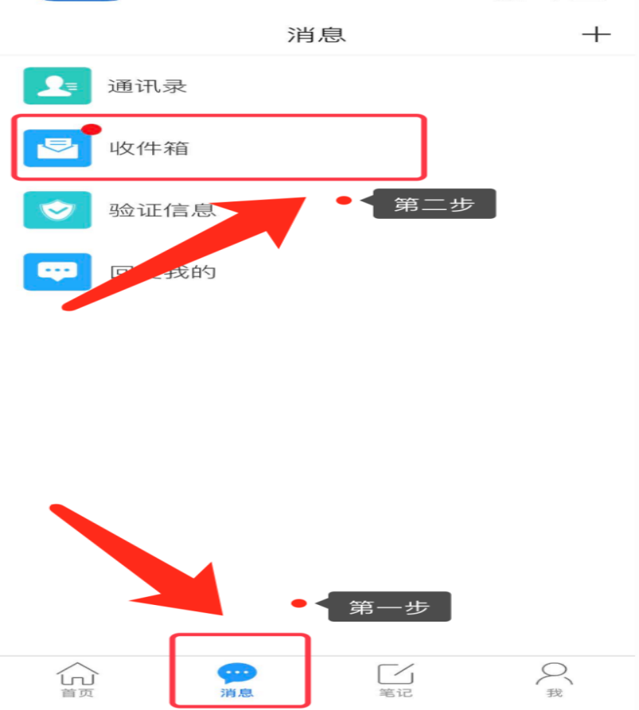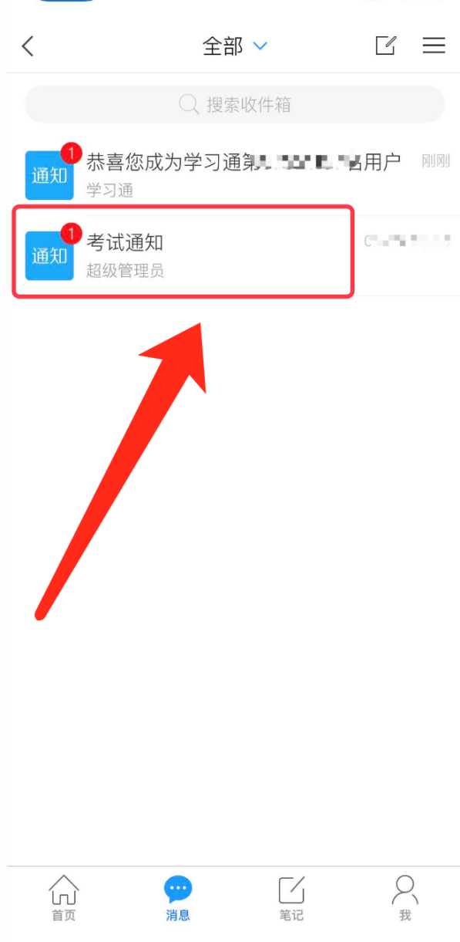

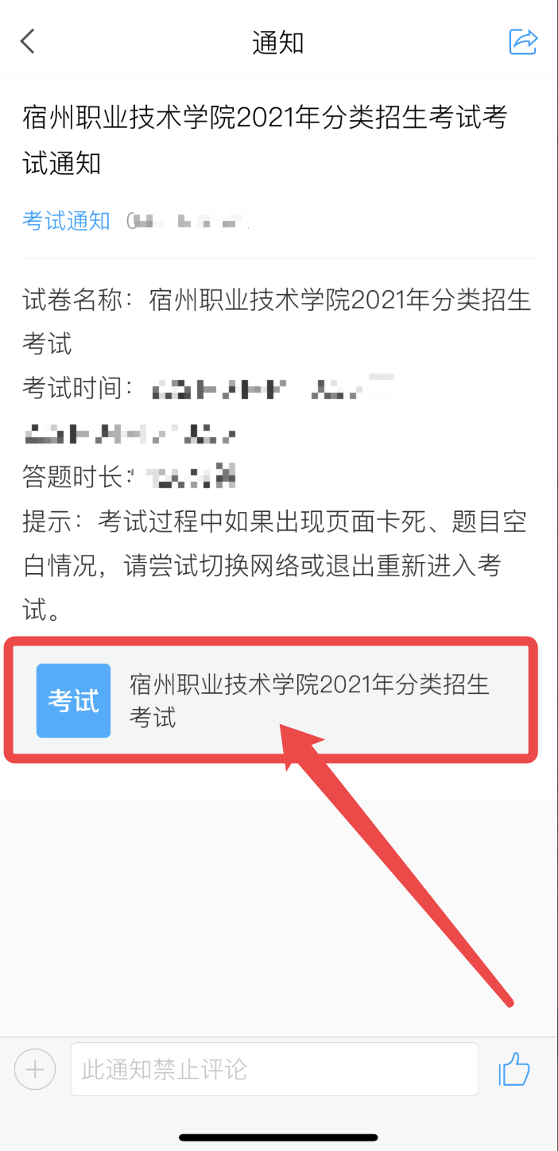
点击考试按钮，阅读并同意考生承诺后，点击“开始考试”；
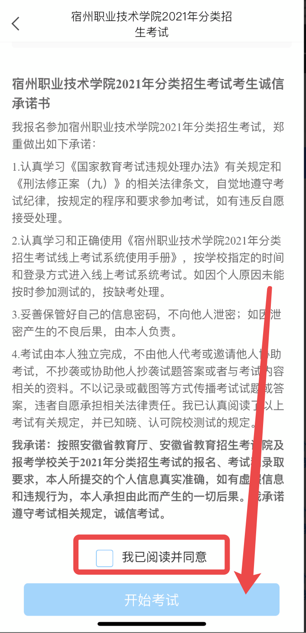

进行人脸识别，并根据系统口令进行“眨眼”等动作，识别成功后点击“‘确认”；
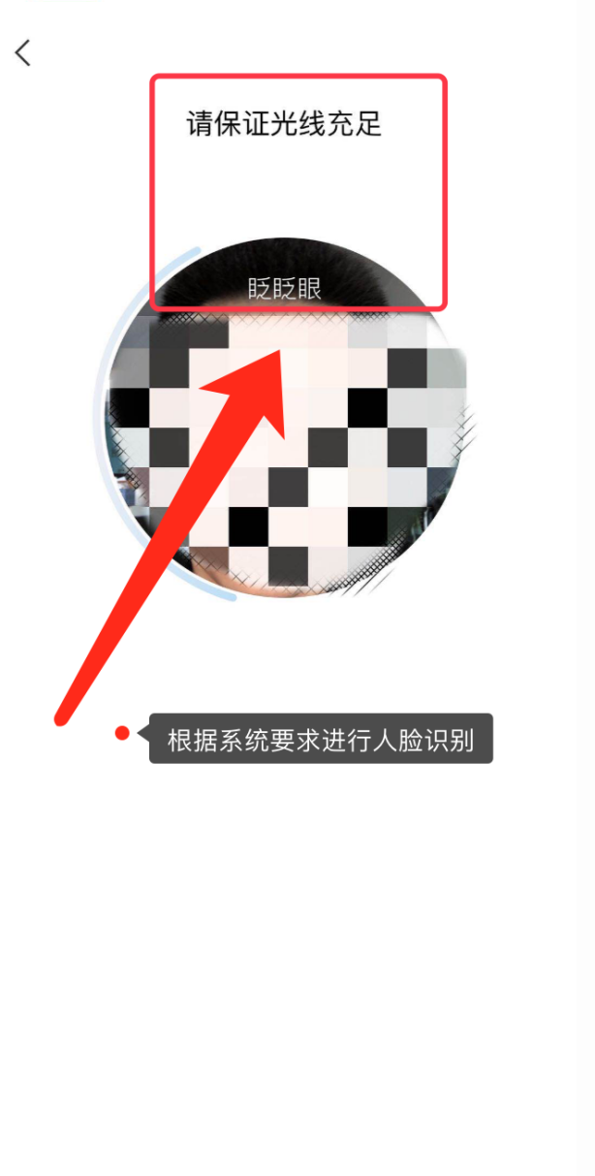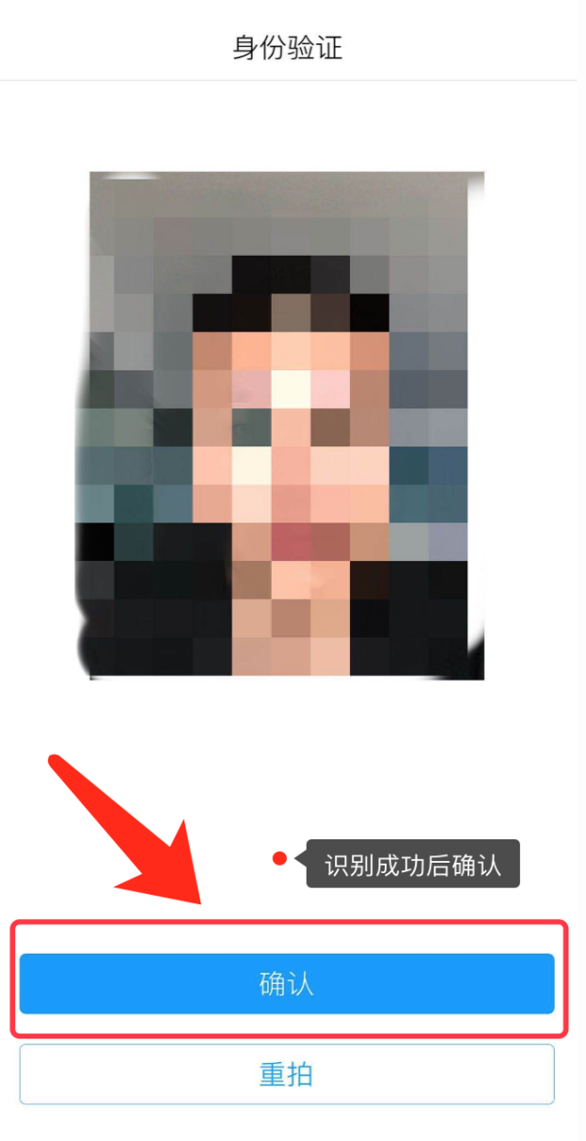
开始答题并交卷：每题选择正确答案点击该选项即可，进行答题情况核查后点击交卷。

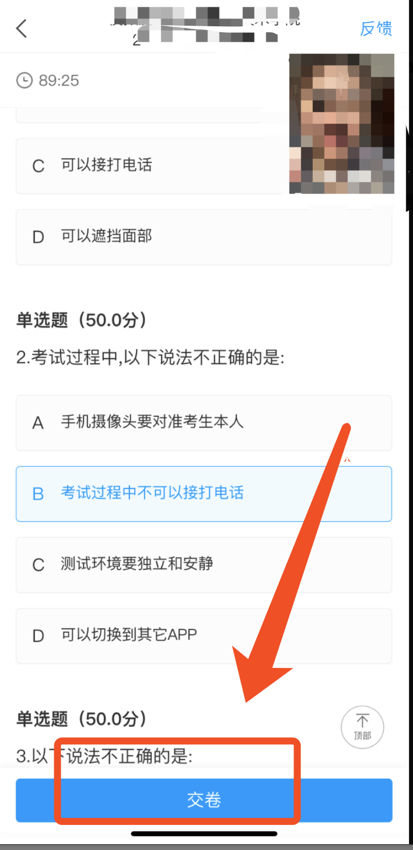

成功交卷后，系统会提示“交卷成功”。

